Compte rendu

L’application sert à gérer les réservations de salles. Pour cela nous avons développé une application Java répondant au besoin.

L’application se divise en 4 modules :

* La gestion des locaux
* La gestion des demandeurs
* La gestion des réservations
* La gestion des tarifs

## Gestion des locaux

La gestion des locaux comprend la gestion des bâtiments, salles et matériaux fixes. D’après notre diagramme de classes, un bâtiment est composé d’un numéro, d’un nom, d’une adresse unique et d’une ou plusieurs salles.

Une salle est rattachée à un bâtiment avec un numéro de bâtiment. Une salle possède également un numéro de salle, un numéro d’étage, une superficie, une liste de matériaux et une liste de réservations.

Un matériel fixe est rattaché à une salle, il possède un nom, un code et un type de matériel.

La classe GestionnaireLocaux permet d’ajouter des bâtiments au système, d’en supprimer, de les modifier ou de les rechercher selon certains critères. Vu que ces bâtiments possèdent des salles et donc des matériaux fixes, les mêmes opérations sont disponibles pour ces objets.

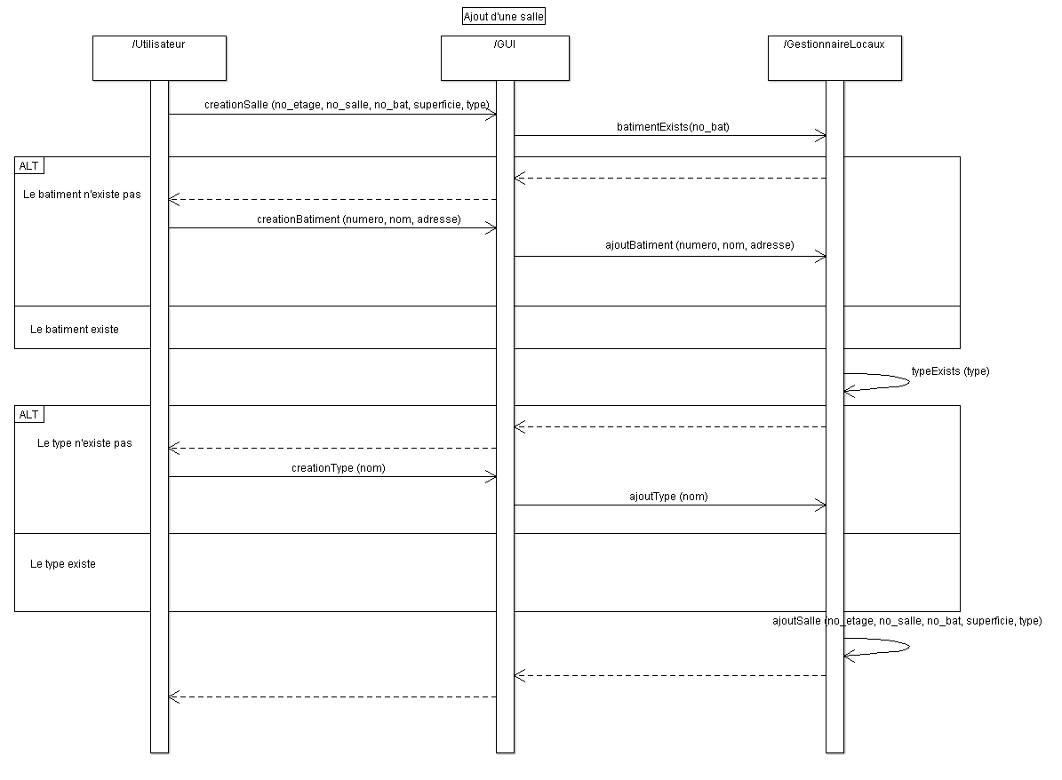

Figure Ajout d'une salle au système

La figure 1 montre comment ajouter une salle au système via le gestionnaire de locaux. Certains contrôles sont faits avant d’ajouter celle-ci. L’ajout de bâtiments et de matériaux suivent la même logique avec plus ou moins de contrôle selon les besoins.

## Gestion des demandeurs

La gestion des demandeurs comprend toutes les opérations sur les demandeurs et leur adresse. Ces opérations sont l’ajout, la suppression, la modification et la recherche.

Un demandeur ne peut avoir deux réservations en cours pour une même date.

## Gestion des réservations

## Gestion des tarifs

La gestion des tarifs comprend la gestion de toutes les classes étendues à Tarif, soit Titre, Manifestation, TypeSalle, TypeMateriel, Duree et Origine.

GestionnaireTarif calcule le prix d’une réservation à partir des classes Materiel, Salle, Demandeur et Reservation. Chacune de ces classes possède une méthode calculTarif() qui renvoie respectivement le prix pour réserver le matériel, le prix pour réserver la salle et donc les matériaux qu’elle possède, le prix pour qu’un demandeur x puisse réserver et le prix de la réservation elle-même.

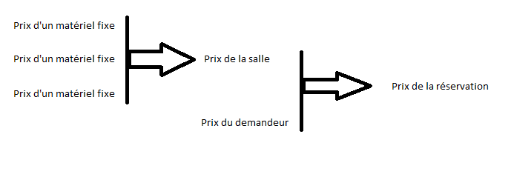

Ainsi on peut avoir facilement le tarif final de la réservation. GestionnaireTarif contrôle ce tarif final et permet d’ajouter, de modifier et de supprimer des tarifs pour chaque objet.

A chaque opération sur la salle, les matériaux, le demandeur et la réservation, le tarif de la réservation est recalculé, ainsi lorsque le demandeur changera sa réservation, il aura le prix correspondant, comme indiqué sur la figure 2.

